CONTROL DE EMISIÓN

 | Nombre | Puesto | Fecha | Firma
Elaboró | Rosa Alejandra Doño Delgadillo | Responsable del procedimiento de Selección y  Adquisición | 28/04/2017
Revisó | Claudia Dianne Vaca Gaviño | Jefa de unidad de Biblioteca Antonio  Alatorre | 28/04/2017
Autorizó | Claudia Dianne Vaca Gaviño | Jefa de Unidad de Biblioteca Antonio  Alatorre | 28/04/2017

CONTROL DE CAMBIOS

Revisión | Fecha | Apartado(s)  afectado(s) | Descripción de cambios
13 | 28 de abril  de 2017 | Biblioteca Antonio  Alatorre | Actualización con base en la Norma ISO 9001:2015.
14 | 20 de junio  de 2017 | Biblioteca  Antonio Alatorre | Actualización de procedimiento.
15 | 22 de agosto  de 2023 | Biblioteca  Antonio Alatorre | Actualización de procedimiento.

INSTRUCTIVO PARA PROCESO FISICO DE RECURSOS INFORMATIVOS

En Libros

- Revisar que los materiales adquiridos por compra o donación, se encuentren impresos correctamente, es decir, sin tachaduras, sobre impresos, mal estampados o paginados de forma errónea.

- Posteriormente sellar cantos:

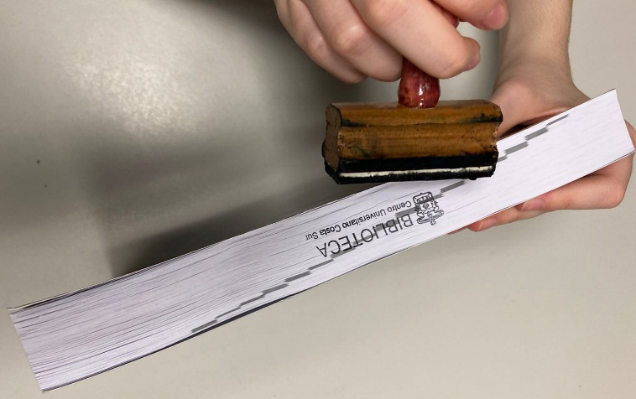
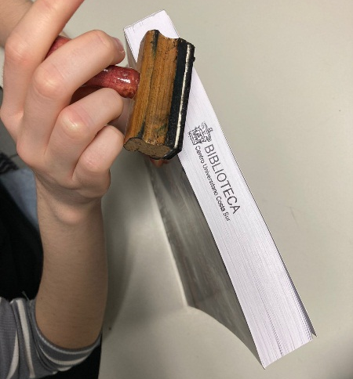
- Los cantos:
Fig. 1

Figura 1. Figura 2.

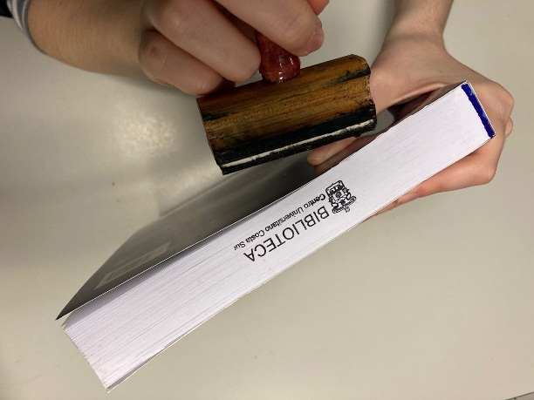

Figura 3.

- La portada:
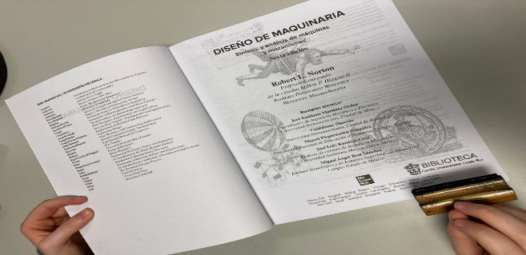

Figura 4.

La página 49, cuando la paginación del material no llegue al número 49, el sello se colocará en la página 39, 29, 19 o 09.
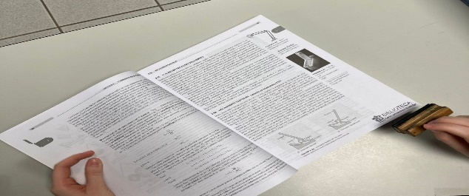

Figura 5.

- El sello de adquisición en la contraportada (hoja legal), cuando el lugar indicado para sellos no tenga espacio adecuado para colocarlos, éstos se deberán ubicar en la página siguiente o inmediata anterior. Cuando los materiales por su naturaleza no permitan lo antes mencionado buscar el lugar más conveniente para sellarlos.
- El sello debe ser colocado de acuerdo a las figuras 6 y 7
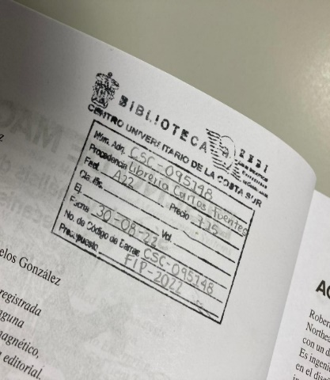
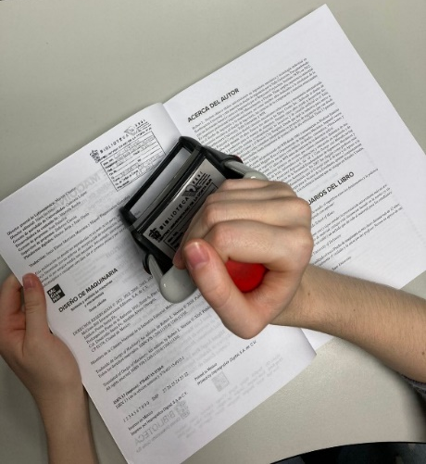

Figura 6 Figura 7

- Colocar el código de barras en la contra cubierta, en la parte superior derecha del material, utilizando la medida correspondiente (3 cm al interior del lomo y 2 cm).
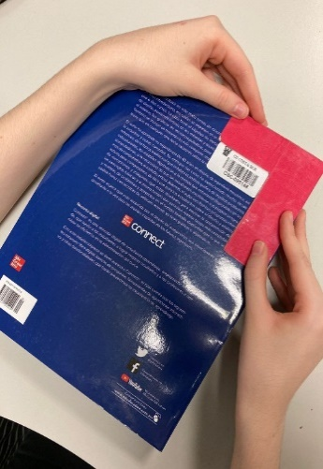

Figura 8

- Colocar la cinta magnética, y señalar con marcador la parte inferior.

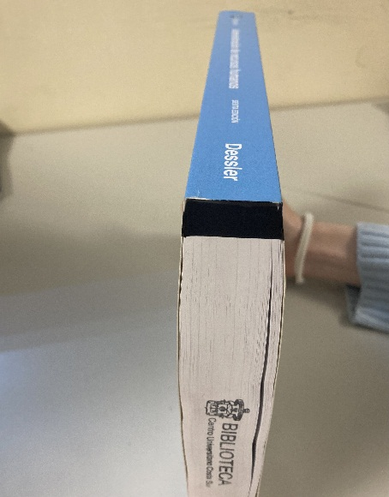

Figura 9

Para las Publicaciones Periódicas:

- Colocar una etiqueta con el sello de la biblioteca, procurando no cubrir información relevante para el proceso del material.
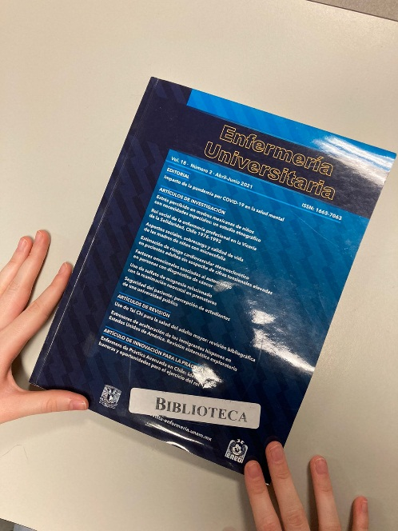

Figura 10

- Colocar el código de barras en la parte superior derecha del material, opuesta a la presentación utilizando la medida correspondiente (3 cm al interior del lomo y 2 cm).
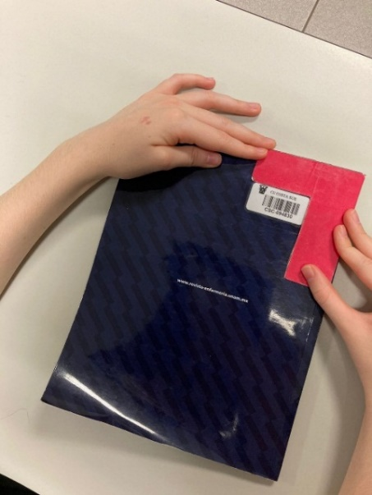

Figura 11

Material de cortesía:

1. Se coloca la etiqueta de cortesía en una parte visible de la portada

Término del documento

